臺北市104學年度第二學期教師專業成長學習社群工作坊成效報告表

學校名稱 | 石牌國中
學習領域 | 數學科 |  |  | 領域人數 | 28人
工作坊主題 | 教師專業成長社群
主題簡介 | 本學期研習桌遊融入數學教學及數學領域亮點講堂、教學觀摩
實施方式 | （一）外聘講座 （二）實作演練  （三）發表分享與分組討論 （四）教學觀摩與議課
工作坊流程 | 場次 | 日期 | 課程內容 |  |  | 講座或負責人 | 活動時間
 | 1 | 2／24 | 第一次教學研究會：各項工作報告、議案討論 |  |  | 洪鵬翔  (召集人) | Pm1:15~3:15
 | 2 | 3／9 | 桌遊融入數學教學  (講師:王雅涵心理師) |  |  | 外聘講師:  王雅涵心理師 | Pm1:15~3:15
 | 3 | 3／23 | 台北城市科技大學參訪  (生涯輔導研習) |  |  | 洪鵬翔  (召集人) | Pm1:15~3:15
 | 4 | 4／6 | 第二次教學研究會─第二次定考試題分析 |  |  | 洪鵬翔  (召集人) | Pm1:15~3:15
 | 5 | 4／13 | 數學領域亮點講堂—  李孟真老師、李俐麗老師 |  |  | 洪鵬翔  (召集人) | Pm1:15~3:15
 | 6 | 4／20 | 公開觀課---黃弘毅老師 |  |  | 外聘講師:  蘇進發 老師 | Pm1:15~3:15
 | 7 | 5／25 | 第三次教學研究會─第二次定考試題分析 |  |  | 洪鵬翔  (召集人) | Pm1:15~3:15
 | 8 | 6／15 | 第四次教學研究會--期末宣導、遴選下學年召集人 |  |  | 洪鵬翔  (召集人) | Pm1:15~3:15
量化成效 | 社群共同備課次數/人次：8次  舉辦同儕觀課次數：__1____  產生教案數量：__1____
質化成效 | - 目標檢核：本學期領域主題為「共備」，各年級針對各自的教學進度，選定一單元做共同備課，透過共備討論→試作→修正討論→正式觀課→議課→反思的流程，深化共同備課，教師專業成長的精神。  - 社群運作過程:藉由共備的討論群組和本學期「桌遊融入數學教學」、「數學亮點講堂---有效教學分享」研習，提升老師相關專業知能，進而融入課程教學中，豐富學生的學習面向。
未來展望 | 下學期期待能在領域研習內增加對於教師專業發展，資優教育課程研發及資優教育融入一般課程的研習課程，以提升老師相關專業知能。
附件 | 【會議記錄 照片 等】
請將本表及各科觀課規準一併繳回，謝謝！
填表人: 洪鵬翔 主任: 校長:


臺北市石牌國中104學年度第2學期
數學領域學習社群活動照片
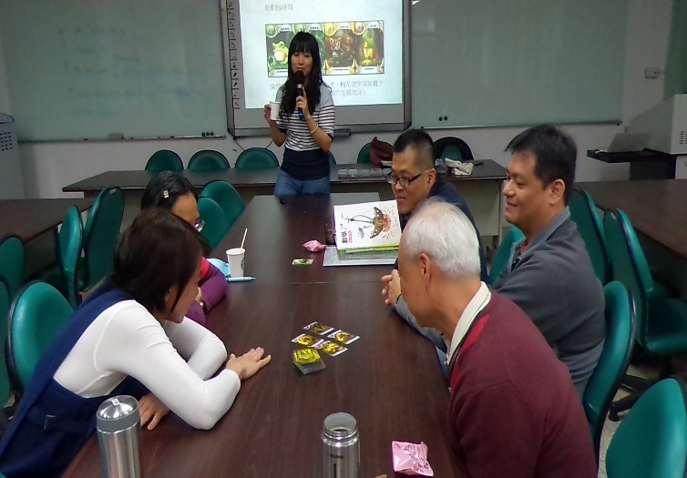 | 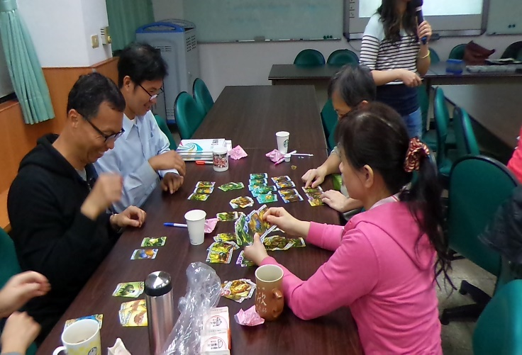
圖說：桌遊融入數學教學 | 圖說：桌遊融入數學教學---實作演練
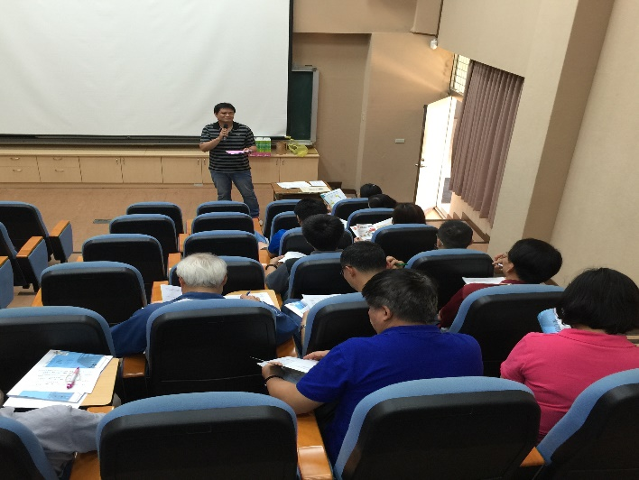 | 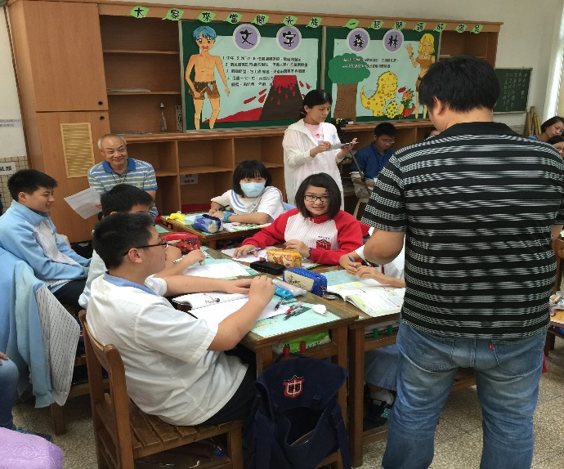
圖說：黃老師授課前討論 | 圖說：黃老師公開授課實況1
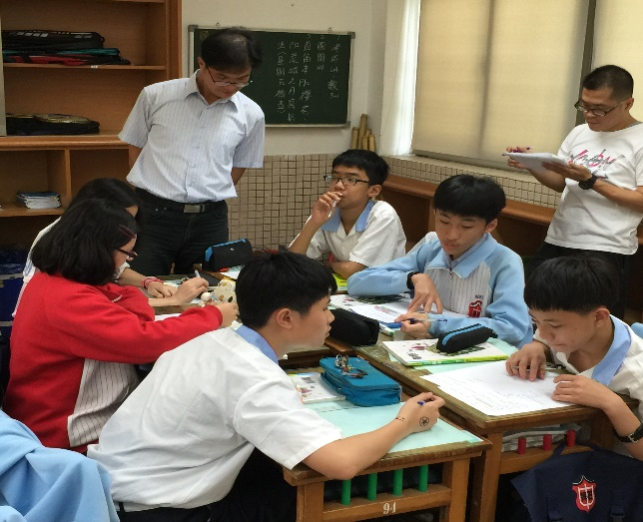 | 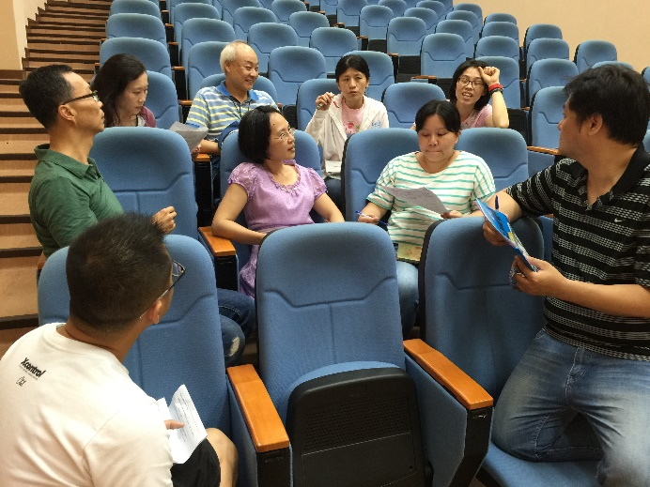
圖說：黃老師公開授課實況2 | 圖說：黃老師授課完小組議課

